МИНИСТЕРСТВО ОБРАЗОВАНИЯ И НАУКИ РОССИЙСКОЙ ФЕДЕРАЦИИ
ФЕДЕРАЛЬНОЕ ГОСУДАРСТВЕННОЕ БЮДЖЕТНОЕ ОБРАЗОВАТЕЛЬНОЕ УЧРЕЖДЕНИЕ ВЫСШЕГО ПРОФЕССИОНАЛЬНОГО ОБРАЗОВАНИЯ
«САНКТ-ПЕТЕРБУРГСКИЙ ГОСУДАРСТВЕННЫЙ ЭЛЕКТРОТЕХНИЧЕСКИЙ УНИВЕРСИТЕТ
“ЛЭТИ” ИМ.В.И.УЛЬЯНОВА (ЛЕНИНА)»
КАФЕДРА ВТ

ОТЧЕТ
по лабораторной работе №4
по дисциплине «Операционные системы»
Тема: «Межпроцессорное взаимодействие»

Студент гр. 4314 |  | Селикаев Р. К.
Преподаватель |  | Тимофеев А. В.

Санкт-Петербург
2026
Цель работы: исследовать инструменты и механизмы взаимодействия
процессов в Windows.

Задание 4.1. Реализация решения задачи о читателях-писателях.

Указания к выполнению.
1. Выполнить решение задачи о читателях-писателях, для чего необходимо разработать консольные приложения «Читатель» и «Писатель»:
- одновременно запущенные экземпляры процессов-читателей и процессов-писателей должны совместно работать с буферной памятью в виде проецируемого файла:
– размер страницы буферной памяти равен размеру физической страницы оперативной памяти;
– число страниц буферной памяти равно сумме цифр в номере студенческого билета без учета первой цифры.
- страницы буферной памяти должны быть заблокированы в оперативной памяти (функция VirtualLock);
- длительность выполнения процессами операций «чтения» и «записи» задается случайным образом в диапазоне от 0,5 до 1,5 сек.;
- для синхронизации работы процессов необходимо использовать
- объекты синхронизации типа «семафор» или «мьютекс»;
- процессы-читатели и процессы-писатели ведут свои журнальные
- файлы, в которые регистрируют переходы из одного «состояния» в
- другое (начало ожидания, запись или чтение, переход к освобождению)
- с указанием кода времени (функция TimeGetTime). Для состояний «запись» и «чтение» необходимо также запротоколировать номер рабочей страницы.
2. Запустите приложения читателей и писателей, суммарное количество
одновременно работающих читателей и писателей должно быть не менее
числа страниц буферной памяти. Проверьте функционирование приложений, проанализируйте журнальные файлы процессов, постройте сводные графики смены «состояний» для не менее 5 процессов-читателей и 5 процессов-писателей, дайте свои комментарии относительно переходов процессов из одного состояния в другое.

3. Постройте графики в Excel/Python и дайте свои комментарии: ∙ Смена состояний процессов (пример: читатель 1 → ожидание → чтение → освобождение). ∙ Занятость страниц во времени (визуализация через heatmap).
4. Подготовьте итоговый отчет с развернутыми выводами по заданию.

Проверка работоспособности программ для задания 4.1

1.Построение логики работы программы и реализация подхода к решению
Для задания 4.1 требовалось разработать два консольных приложения: процесс-читатель и процесс-писатель, которые одновременно работают с общей буферной памятью, организованной в виде проецируемого файла. Размер одной страницы буферной памяти должен быть равен размеру физической страницы оперативной памяти, а число страниц должно определяться как сумма цифр номера студенческого билета без учета первой цифры (то есть для моего варианта это 431420, а значит число страниц 3+1+4+2+0=10). Страницы буферной памяти необходимо закрепить в оперативной памяти с помощью функции VirtualLock. Длительность операций чтения и записи должна задаваться случайным образом в диапазоне от 0,5 до 1,5 секунд. Для синхронизации доступа процессов к памяти требуется использовать объекты типа мьютекс или семафор. Процессы-читатели и процессы-писатели должны вести журнальные файлы, в которых фиксируются переходы между состояниями с указанием времени, полученного функцией timeGetTime(). Для состояний чтения и записи дополнительно должен регистрироваться номер рабочей страницы. По результатам работы необходимо проанализировать журналы процессов, построить графики смены состояний не менее чем для 5 читателей и 5 писателей, а также построить тепловую карту занятости страниц во времени.

В работе реализованы два консольных приложения: процесс-читатель и процесс-писатель. Одновременно запущенные экземпляры этих процессов совместно работают с общей буферной памятью, организованной в виде проецируемого файла. Общая память создаётся с помощью функции CreateFileMapping и подключается к адресному пространству каждого процесса с помощью функции MapViewOfFile.

Буферная память состоит из N страниц. Размер одной страницы определяется через GetSystemInfo и равен размеру физической страницы оперативной памяти. В данной реализации число страниц равно PAGES_COUNT = 10, что соответствует сумме цифр номера студенческого билета без учета первой цифры. Страницы буферной памяти блокируются в оперативной памяти с помощью функции VirtualLock. При запуске одного писателя и одного читателя была проверена базовая синхронизация. Писатель находил свободную страницу, помечал её как занятую, записывал в соответствующую область данных свой идентификатор, затем переводил страницу в состояние готовности. Читатель, в свою очередь, находил готовую страницу, помечал её как читаемую, считывал значение и после задержки освобождал страницу. В журналах работы были зафиксированы временные метки с миллисекундной точностью. Видно, что писатель и читатель работают не строго по очереди, а в зависимости от того, кто первым захватывает мьютекс. Задержки между операциями вносились искусственно для имитации реальной работы с данными. При запуске нескольких экземпляров писателей и читателей одновременно механизм синхронизации также работал корректно. Все процессы использовали один общий мьютекс, поэтому доступ к состояниям страниц был упорядочен. Ни разу не было зафиксировано ситуации, когда два писателя одновременно работали с одной страницей или читатель пытался прочитать страницу, которая ещё не была заполнена. Благодаря состояниям страниц удалось избежать конфликтов.
Также была проверена ситуация, когда все страницы заняты или все страницы свободны. В случае, когда писатель не находил свободной страницы, он пропускал итерацию и продолжал поиск в следующем цикле. Аналогично читатель ожидал появления готовых страниц. Это позволило избежать взаимоблокировок (deadlock).
Журналы всех процессов сохранялись в отдельные файлы с указанием номера (ID) процесса, что позволило вручную проанализировать последовательность событий и убедиться в отсутствии гонок данных.

2. Отражение полученных данных в графиках и их анализ.
После получения журналов процессов (лог-файлов) были построены графики зависимости во времени: 1)смены состояний процессов; 2) занятости страниц во времени. Прогнав набор файлов через программу для графиков, на выходе получились следующие результаты:
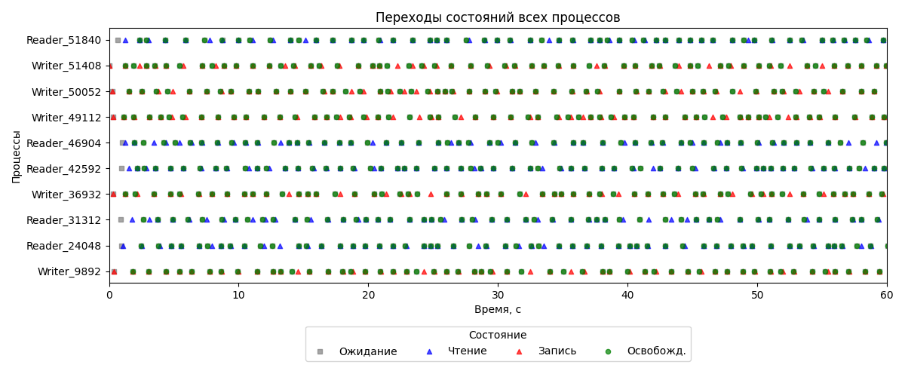
Рис. 4.1 – график смены состояний процессов писателей и читателей

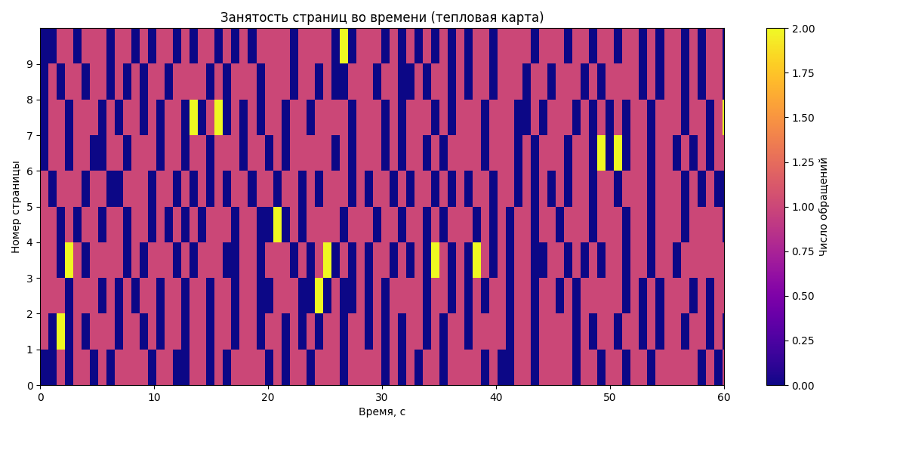
Рис. 4.2 – график занятости страниц во времени (тепловая карта)

Из рисунков данных рисунков можно понять следующее:
1. График смены состояний процессов показывает, что сразу после старта большая доля читателей оказываются в состоянии «Ожидание»: общая память только что создана, ни одна страница ещё не имеет флага 2 (ожидание чтения после записи или же грязная страница), писатели ещё не успели завершить первые операции записи. Как только первый писатель отмечает страницу флагом 2, ближайший ожидающий читатель захватывает её через мьютекс: устанавливает флаг 3 («читается»), фиксирует событие «Чтение» в журнале и переходит к ожиданию. Длительность чтения у всех читателей укладывается в заданный диапазон 0,5-1,5 секунды. На графике это проявляется как регулярные синиетреугольники, расстояние между которыми по горизонтали соответствует одной итерации цикла. После завершения чтения читатель снова захватывает мьютекс на очень короткое время (несколько микросекунд), устанавливает флаг 0 («пустая»), отпускает мьютекс и фиксирует событие «Освобождение». Страница теперь снова доступна для писателя.
В редких случаях, когда в момент входа в критическую секцию нет ни одной «грязной» страницы (все 10 страниц либо пустые, либо находятся в процессе записи), читатель мгновенно выходит из мьютекса и повторяет попытку. Такое пропускание итерации не влияет на общую плотность операций.
2) Писатели начинают работу почти мгновенно после запуска: в момент создания общей памяти все 10 страниц инициализированы нулями, что соответствует состоянию «пустая». Поэтому первая итерация писателя всегда успешна – он сразу находит свободную страницу. На графике это видно как красные треугольники «Запись», появляющиеся в первые миллисекунды эксперимента у процессов писателей. Захватив мьютекс и найдя страницу с флагом 0, писатель меняет его на 1 («пишется»), отпускает мьютекс и приступает к имитации записи. Длительность записи попадает в указанный в задании диапазон. По завершении операции записи писатель повторно захватывает мьютекс, устанавливает флаг 2, который является индикатором для процессов-читателей и фиксирует событие «Освобождение». С этого момента страница становится доступной для чтения.
Если в момент проверки нет ни одной пустой страницы, писатель моментально отпускает мьютекс и переходит к следующей итерации цикла. На графике состояний у писателей это иногда проявляется как короткая пауза перед следующей записью. Стратегия first-fit с подвижным указателем lastPage обеспечивает равномерное распределение записей по всем 10 страницам. На тепловой карте видно, что ни одна страница не остается «забытой» – каждая получает запись в течение каждых нескольких секунд эксперимента. Кратковременное удержание мьютекса (только на перебор 15 байт заголовка и установку флага) гарантирует, что ни писатель, ни читатель не проводят много времени в заблокированном состоянии. Даже при максимальной нагрузке в 24 процесса задержки на синхронизацию пренебрежимо малы по сравнению с длительностью имитации работы 0,5-1,5 секунды.
На сводном графике переходов состояний наблюдается равномерная структура: периоды «Ожидание», «Чтение/Запись» и «Освобождение» чередуются у каждого процесса с частотой порядка одной итерации в секунду. Отсутствуют явные «волны», когда все читатели сначала ждут, а потом одновременно начинают читать – обмен данными происходит непрерывно. Жёлтые ячейки соответствуют двум обращениям к одной странице в течение одного бина – это визуальное подтверждение чередования операций «запись → чтение» на уровне отдельной страницы.

Выводы по заданию 4.1
В ходе выполнения задания был реализован классический сценарий взаимодействия нескольких читателей и писателей через разделяемую память. Использование мьютекса гарантирует атомарность операций проверки и изменения состояний страниц. Введение четырёх состояний исключает одновременную запись в одну страницу и предотвращает чтение незаполненных данных. Циклический просмотр страниц обеспечивает равномерное использование всей доступной области. Полученные результаты подтверждают, что предложенная архитектура программного комплекса корректно решает классическую задачу о читателях-писателях с обеспечением взаимного исключения, отсутствия взаимоблокировок и равномерной загрузки разделяемого ресурса. Реализация удовлетворяет всем требованиям задания: использован проецируемый файл с числом страниц 10, страницы заблокированы в ОЗУ, операции чтения и записи имеют длительность в диапазоне 0,5-1,5 секунды, синхронизация выполнена через мьютекс, каждый процесс ведет собственный журнал переходов состояний с указанием временных меток и номеров страниц.

Задание 4.1. Использование именованных каналов для реализации сетевого межпроцессного взаимодействия.
Указания к выполнению.
1. Создайте два консольных приложения с меню (каждая выполняемая функция и/или операция должна быть доступна по отдельному пункту меню), которые выполняют:
- приложение-сервер создает именованный канал (функция Win32 API – CreateNamedPipe), выполняет установление и отключение соединения (функции Win32 API – ConnectNamedPipe, DisconnectNamedPipe), создает объект «событие» (функция Win32 API – CreateEvent) осуществляет ввод данных с клавиатуры и их асинхронную запись в именованный канал (функция Win32 API – WriteFile), выполняет ожидание завершения операции ввода-вывода (функция Win32 API – WaitForSingleObject);
- приложение-клиент подключается к именованному каналу (функция Win32 API – CreateFile), в асинхронном режиме считывает содержимое из именованного канала файла (функция Win32 API – ReadFileEx) и отображает на экран.
2. Запустите приложения и проверьте обмен данных между процессами. Запротоколируйте результаты в отчет. Дайте свои комментарии в отчете относительно выполнения функций Win32 API.
3. Подготовьте итоговый отчет с развернутыми выводами по заданию.

Проверка работоспособности программ задания 4.2
Программный комплекс состоит из двух независимых консольных приложений: lab4_server.exe и lab4_client.exe. Связь между ними устанавливается через именованный канал с адресом \\.\pipe\MyLabPipe. Обмен данными организован однонаправленно: сервер выступает только в роли отправителя (флаг PIPE_ACCESS_OUTBOUND), клиент – только в роли получателя (флаг GENERIC_READ). Канал создаётся в асинхронном режиме (FILE_FLAG_OVERLAPPED). Это означает, что операции ConnectNamedPipe, WriteFile и ReadFileEx возвращают управление немедленно, а реальная работа выполняется системой в фоне. Завершение операций отслеживается через объекты синхронизации.
В программном комплексе используются два различных механизма асинхронного ввода-вывода Windows, что позволяет на практике сравнить их работу:
- Механизм на основе объекта «событие» (применяется сервером). Дескриптор события, созданного через CreateEvent, передаётся в OVERLAPPED-структуру вместе с вызовом WriteFile или ConnectNamedPipe. Функция сразу возвращает управление, а сервер вызывает WaitForSingleObject, который приостанавливает поток до перехода события в сигнальное состояние – это и означает завершение операции.
- Механизм на основе callback-функции (применяется клиентом). В ReadFileEx передаётся указатель на функцию ReadCompletionRoutine, которую Windows вызовет автоматически при завершении чтения. Для этого поток клиента должен находиться в состоянии alertable wait, что обеспечивается вызовом SleepEx(INFINITE, TRUE). По завершении чтения система будит поток, выполняет callback-функцию и возвращает код WAIT_IO_COMPLETION.
На рисунках 4.3 и 4.4 представлены меню сервера и клиента.

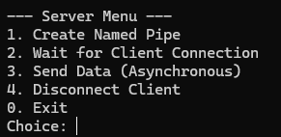
Рис. 4.3 – Меню сервера

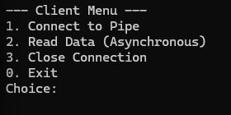
Рис. 4.4 – Меню клиента

При выборе первого пункта меню у сервера вызывается функция CreateNamedPipe, которая создаёт системный объект «именованный канал». Параметр PIPE_ACCESS_OUTBOUND задаёт однонаправленную передачу данных от сервера к клиенту, флаг FILE_FLAG_OVERLAPPED включает асинхронный режим. После этого вызывается CreateEvent, которая создаёт объект синхронизации «событие» с ручным сбросом, через которое Windows уведомляет о завершении асинхронных операций. Дескриптор события записывается в поле hEvent структуры OVERLAPPED. Результат работы пункта 1 сервера показан на рисунке 4.5:

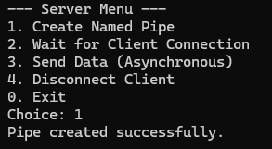
Рис. 4.5 – Создание канала сервером

При повторном выборе данного пункта меню у сервера, выводится сообщения о том, что канал уже был создан и программа возвращает пользователя в меню, чтобы он вновь сделал выбор. Результат обработки этой исключительной ситуации представлен на рисунке 4.6:
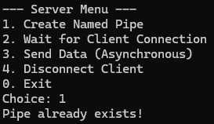
Рис. 4.6 – обработка повторного создания канала сервером
При выборе второго пункта меню у сервера вызывается ConnectNamedPipe, который переводит сервер в режим ожидания клиента (см. рис. 4.7). В асинхронном режиме сразу возвращает управление, а реальное ожидание выполняется через привязанное событие.
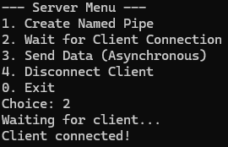
Рис. 4.7 – ожидание подключения сервера
При выборе пункта 1 в меню клиента вызывается функция CreateFile, которая открывает существующий именованный канал по тому же имени, по которому он был создан сервером. Вывод программы сообщает, что подключение к серверу было успешно установлено. Результат работы первого пункта меню сервера показан на рисунке 4.8:
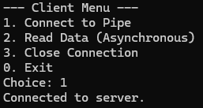
Рис. 4.8 – подключение клиента к серверу
Запись данных в канал осуществляется третьим пунктом меню сервера и реализуется с помощью WriteFile. На рисунке 4.9 можно увидеть записанное сообщение «Hello, dear client!». Данные были успешно записаны.
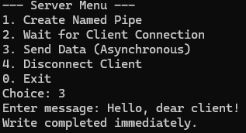
Рис. 4.9 – запись данных сервером
Клиент читает данные при выборе второго пункта в своем меню (рис. 10). Осуществляется это с помощью ReadFileEx, которая инициирует асинхронное чтение с уведомлением через callback-функцию. По завершении операции Windows автоматически вызывает указанную функцию ReadCompletionRoutine, в которой обрабатываются полученные данные. На рисунке 4.10 можно увидеть, что данные были успешно переданы и прочитаны.

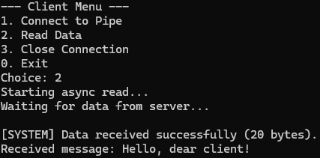
Рис. 4.10 – чтение данных клиентом

Закрытие канала осуществляется сервером при выборе пункта меню 4 (см. рис. 4.11) с помощью функции DisconnectNamedPipe.
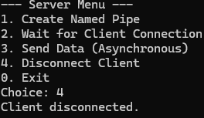
Рис. 4.11 – закрытие канала сервером

После закрытия канала сервером на клиенте подтверждается данная операция и, выбрав пункт меню 3, можно увидеть, что связи между клиентом и сервером нет (приложение клиента выведет соответствующее значение). Вывод сообщения о остановке соединения показан на рисунке 4.12:
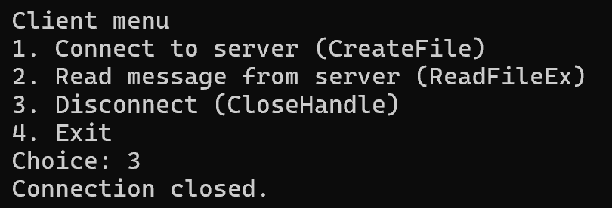
Рис. 4.12 – отключение соединения на клиенте

Вывод по заданию 4.2

В ходе выполнения второго задания лабораторной работы исследован механизм межпроцессного взаимодействия Windows на основе именованных каналов. Разработаны и протестированы два консольных приложения «Сервер» и «Клиент» с интерактивным меню, реализующие однонаправленную передачу текстовых сообщений в асинхронном режиме через установленный именованный канал:
Использование функции CreateNamedPipe обеспечивает создание системного объекта, к которому могут подключаться процессы как на локальной машине (имя \\.\pipe\...), так и на удалённых компьютерах в локальной сети. Это даёт принципиальную возможность построения распределённых приложений без переписывания клиентской и серверной логики.
Применение флага FILE_FLAG_OVERLAPPED позволило организовать неблокирующий обмен данными. Все операции (ConnectNamedPipe, WriteFile, ReadFileEx) возвращают управление немедленно, реальная передача данных выполняется ядром системы в фоновом режиме. Это даёт приложению свободу выполнять другие задачи параллельно с операциями ввода-вывода.
На практике сравнены два подхода: классический через объект «событие» с использованием WaitForSingleObject (применён в сервере) и через callback-функцию с alertable wait (применён в клиенте). Оба подхода продемонстрировали корректную работу. Первый подход проще логически и удобен, когда программа в любом случае должна дождаться завершения операции. Второй подход более гибкий и подходит для случаев с несколькими параллельными операциями, обрабатываемыми разными callback-функциями.
В коде сервера учтена особенность поведения асинхронного ConnectNamedPipe, который может возвращать сразу один из трёх различных результатов в зависимости от того, успел ли клиент подключиться до или после вызова функции. Все три варианта корректно обрабатываются, что обеспечивает устойчивую работу программного комплекса независимо от порядка запуска процессов.
Результаты тестирования подтверждают, что предложенная архитектура программного комплекса корректно решает задачу межпроцессного обмена данными через именованный канал в асинхронном режиме.

Приложение
Ссылка на репозиторий с исходными кодами программ представлена ниже:
https://github.com/romaselikaev/OS/tree/main/lab4

